Witam Was we wtorek 13.04.2021r.
Dzisiaj temat dnia : „Lubimy teatr”

- Rozwiązanie zagadki:

To malutka jest istota,
Która bardzo nie lubi błota.
W różnych miejscach już mieszkała,
W mysiej norce przebywała.
Ocaliła jaskółeczkę,
Poleciała z nią przez rzeczkę.
Tam król elfów dał koronę,
Wkrótce pojął ją za żonę. (Calineczka)

- Wiecie już jak powstaje spektakl teatralny i jakie osoby pracują przy jego tworzeniu. Dziś zapraszam Was do obejrzenia spektaklu teatralnego „Calineczka”. Zwróćcie uwagę na grę aktorów i scenografię. Na początku zobaczycie też, jak odsłania się kurtyna. Zapraszam na spektakl. Link poniżej:

https://www.youtube.com/watch?v=r_2VJKlCNNw

- Rozmowa na temat obejrzanego spektaklu:
- Dlaczego Calineczka nie chciała zostać żoną kreta?
- Jakiemu ptaszkowi pomogła Calineczka?
- Dlaczego jaskółka pomogła Calineczce?

- Wytęż wzrok i odszukaj na obrazku owady oraz księcia elfów:
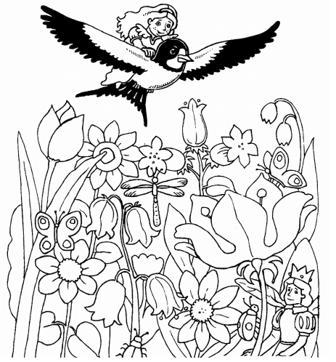

- Rozwiązanie zagadki:

Ten ptaszek choć malutki,
wielkie na niebie czyni kółka,
a nazywa się …… (jaskółka)

- Zapraszam do obejrzenia filmiku jak jaskółka buduje gniazdo:

https://www.youtube.com/watch?v=r2YkWM5JR7s

i jak karmi młode jaskółki:

- Ćwiczenie w liczeniu.

Każdy kwiatek ma 6 płatków. Narysuj to. Pokoloruj każdy kwiatek na inny kolor.

Pozdrawiam Was serdecznie i do usłyszenia jutro, p. Anetka

